Progetto di un campo da calcetto guida pratica con DWG acca
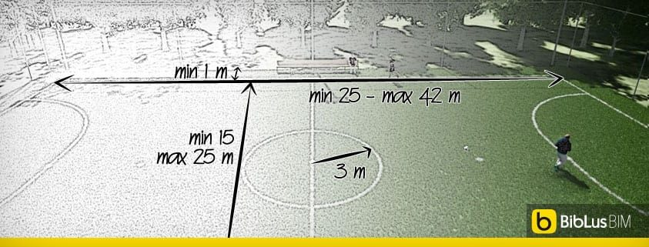

Ecco il progetto di un campo da calcetto con file DWG e modello 3D da scaricare, completo di indicazioni su misure minime, delimitazioni, elementi di arredo permanenti, tipologie di pavimentazione
Il progetto di un campo da calcetto (o calcio a 5 come più correttamente va definito), soprattutto se lo scopo è di metterlo a disposizione non solo dei giocatori amatoriali ma anche di squadre vere e proprie in vista di competizioni ufficiali, deve avere delle caratteristiche ben precise.
Proprio per la notevole quantità di varianti da dover tenere in considerazione, al fine di ottenere il migliore risultato possibile in termini di longevità e fruibilità dell’opera, l’esecuzione del progetto di un campo di calcetto deve essere affidata a professionisti competenti, capaci di scegliere la metodologia costruttiva più adatta.
In questo pratico vademecum tecnico vedremo gli aspetti fondamentali della progettazione partendo dalle norme federali e dalle indicazioni di misure minime, delimitazioni ed elementi di arredo permanenti fino a considerare le diverse tipologie di pavimentazione.
L’esposizione è accompagnata da grafici esplicativi. elaborati tecnici in formato dwg e dal modello del progetto in formato edf, tutti immediatamente scaricabili, e da un video in cui illustreremo come progettare un campo d calcio a 5 in maniera semplice e veloce con l’ausilio di un software BIM.

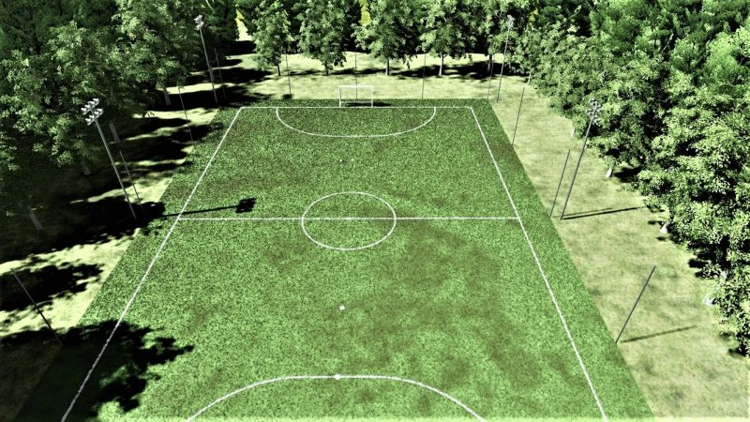

Scarica il modello 3D BIM (file .edf) del progetto di un campo da calcetto

Clicca qui per scaricare Edificius, il software per la progettazione architettonica BIM

Indice [Nascondi Indice]
- 1 Riferimenti normativi
- 2 Progetto di un campo da calcetto: tipologie e caratteristiche
- 3 Dimensioni e segnature
- 4 La pavimentazione
  - 4.1 Sistemi di drenaggio
- 5 Progetto di un campo da calcetto: altri aspetti da considerare
- 6 Piante e sezioni in DWG e modello in EDF del progetto di un campo da calcetto
- 7 Come progettare un campo da calcetto con software BIM

Riferimenti normativi
Per dimensioni del campo, fasce di rispetto e segnature occorre seguire le indicazioni contenute nel regolamentodella Federazione Italiana Giuoco Calcio Divisione Calcio a 5
Per l’impiantistica sportiva le norme CONI.
Rispetto ad eventuali titoli abilitativi necessari per la realizzazione di un progetto di un campo da calcetto dobbiamo considerare che serve il permesso di costruire solo per opere di natura edilizia quali tribune, spogliatoi e chioschi per la ristorazione, mentre è sufficiente la sola SCIA per la realizzazione del campo da calcetto (Tar Toscana sentenza n. 1458/2015).

Progetto di un campo da calcetto: tipologie e caratteristiche
Possiamo distinguere due tipologie di campi da calcetto: indoor e all’aperto.
La differenza tra le due tipologie, come facilmente intuibile, è che nel primo caso il “rettangolo di gioco” è inserito all’interno di una struttura. Essa può essere costruita ad hoc, oppure derivante da una modifica della destinazione d’uso: non è raro che degli ex capannoni industriali vengano rimaneggiati per ospitare campetti.
Che sia al chiuso o all’aperto, nel progetto di un campo da calcetto, specie se vuole avere un qualche carattere di ufficialità, bisogna considerare queste caratteristiche:
- dimensioni campo
- dimensioni arredi permanenti
- pavimentazione
- eventuale recinzione
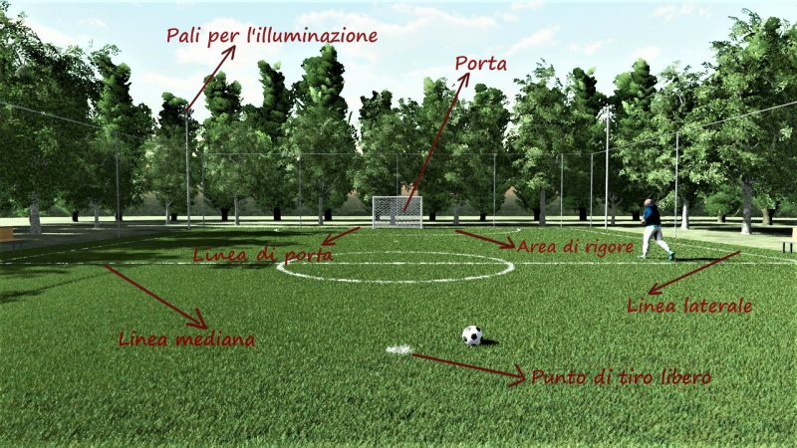

Dimensioni e segnature
Il campo da calcio a 5, definito anche come rettangolo di gioco, è la struttura destinata ad ospitare partite di calcio a 5.
Il regolamento del calcio a 5 prevede che le misure del campo possano andare da:
- minimo 25 m di lunghezza per 15 m di larghezza
- massimo 42 m di lunghezza per 25 m di larghezza.
Tuttavia per le gare internazionali tale spettro di misure è ridotto a un minimo di 38 metri per 18, fino ad un massimo di 42 metri per 22.
Il terreno di gioco è delimitato con linee che segnano i limiti del campo stesso, delle due aree di porta, del centrocampo, e dei calci d’angolo. Al centro di ciascun lato minore del terreno di gioco sono situate le porte. Le linee devono essere spesse 8 cm ed il campo è diviso in due parti uguali dalla cosiddetta “linea mediana”.
La porta, fissata a terra, ha dimensioni di 3 m di larghezza per 2 m di altezza, con misurazione interna ai pali che devono avere spessore di 8 cm.
La profondità della porta sarà di almeno 80 cm nella parte superiore e di 100 cm al livello del terreno. Le porte possono essere bianche, ovvero a tratti alternati, purché siano contrastanti con l’ambiente ed il fondo del rettangolo di giuoco. Le reti dovranno essere realizzate in canapa, juta o nylon, o altro materiale approvato.
Le porte, incluse quelle portatili, dovranno essere fissate solidamente al suolo attraverso idonea attrezzatura che ne impedisca il ribaltamento e/o il movimento.
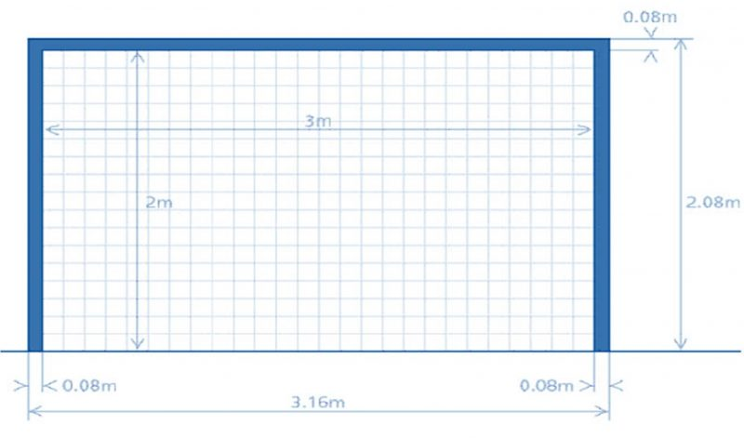
Nei campionati nazionali non è consentito l’uso di manti erbosi, naturali o sintetici, o di terra battuta e i campi devono essere coperti; nei campionati regionali e provinciali queste limitazioni non esistono.
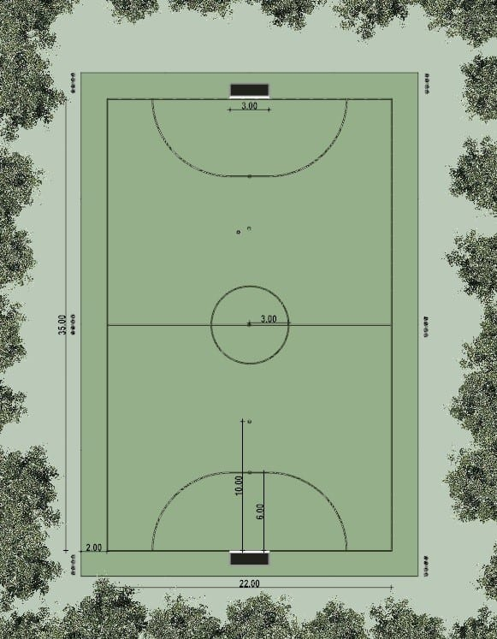
Segnature
Nel centro della linea mediana è segnato un punto intorno al quale è tracciata una circonferenza con un raggio di m. 3.
- area di rigore – da entrambe le linee di porta, facendo centro in ciascun palo e con un raggio di 6 m, sono tracciati, verso l’interno del rettangolo di gioco, due quarti di circonferenza congiunti nella parte superiore da una retta, parallela alla linea di porta, lunga 3,16 m. Lo spazio racchiuso tra queste linee e quella di porta è denominato ‘area di rigore’
- punto del calcio di rigore – a distanza di 6 m dal centro di ciascuna linea di porta, misurato lungo una linea immaginaria, perpendicolare ad essa, è segnato un punto, denominato ‘punto del calcio di rigore’
- punto del tiro libero – a distanza di 10 m dal centro di ciascuna linea di porta, misurato lungo una linea immaginaria, perpendicolare ad essa, è segnato un punto, denominato ‘punto del tiro libero’
- area d’angolo – su ogni angolo, verso l’interno del rettangolo di gioco, è tracciato un quarto di circonferenza con un raggio di 25 cm
- zona delle sostituzioni – la zona delle sostituzioni è situata sullo stesso lato in cui sono ubicate le panchine delle squadre, direttamente di fronte ad esse, da dove i calciatori entrano ed escono per le sostituzioni
  - le zone delle sostituzione sono situate direttamente di fronte alle panchine delle squadre e ciascuna deve essere lunga 3 m. Sono segnate, da ogni lato, da una linea, perpendicolare alla linea laterale, larga 8 cm e lunga 80 cm, di cui 40 cm all’interno della superficie di gioco e 40 cm all’esterno di essa
  - ci deve essere una distanza di 3 m tra l’estremità più vicina di ciascuna delle zone delle sostituzioni e l’intersezione della linea mediana con la linea laterale. Questo spazio aperto, situato proprio di fronte al tavolo del cronometrista, deve essere tenuto libero.
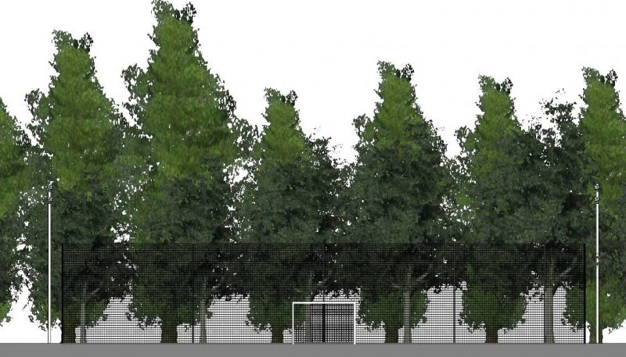

La pavimentazione
Quando si esegue la progettazione di un campo da calcio a 5 occorre tenere ben presente tipo e livello di pratica sportiva: una finalità solo amatoriale infatti consente di utilizzare tipologie di pavimentazione, quali l’erba naturale o la terra battuta, che altrimenti non potrebbero essere contemplate.
Da regolamento, la pavimentazione di un campo da calcio a 5 può essere in PVC, gomma, resina e parquet oppure, per attività agonistiche a livello locale ed anche per attività amatoriali, in erba sintetica. Tappeti erbosi naturali, invero molto radi, possono essere utilizzati solo per attività amatoriali all’aperto.
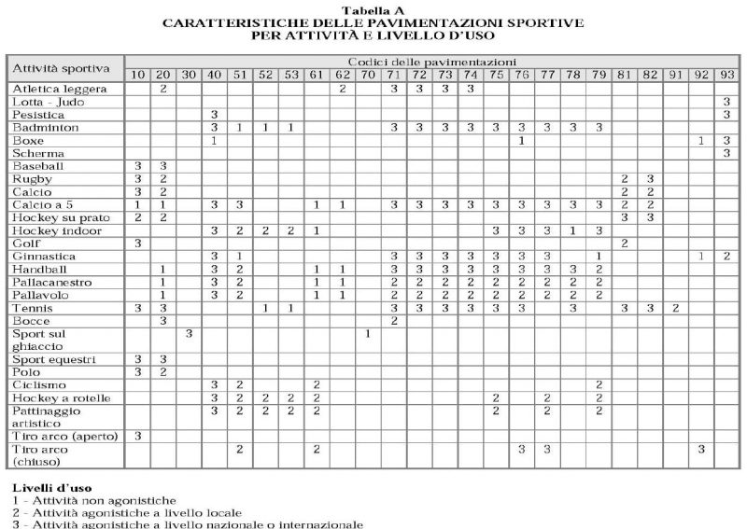

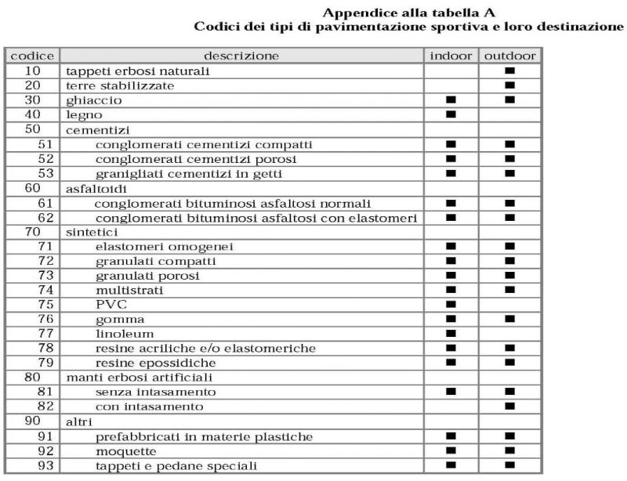
La superficie deve essere piana, liscia e senza alcuna asperità; è soltanto ammessa una pendenza massima dello 0,5% nella direzione degli assi.
Sono assolutamente escluse come tipologie di fondi il cemento e il catrame.
Per le gare internazionali della UEFA e della FIFA si predilige il materiale sintetico solitamente colorato di azzurro per aumentare il contrasto sia con le linee del campo che con la sfera, in un gioco diventato sempre più veloce e frenetico.
Le caratteristiche essenziali che la pavimentazione deve garantire sono così riassumibili:
- assorbire gli urti
- non deformarsi
- offrire massima restituzione di energia
- attrito uniforme
- essere antiscivolo
- resistenti all’usura
- garantire il perfetto rimbalzo della palla
- perfetta tenuta dei colori
- minima manutenzione.

Sistemi di drenaggio
I campi realizzati all’esterno possono soffrire di ristagni d’acqua o di presenza di fango e pozzanghere che li danneggiano e li rendono impraticabili. La soluzione al problema è la realizzazione di sistemi di drenaggio.
- drenaggio orizzontale, con sottotappeti
- drenaggio verticale, tradizionale con inerti o con con tubature
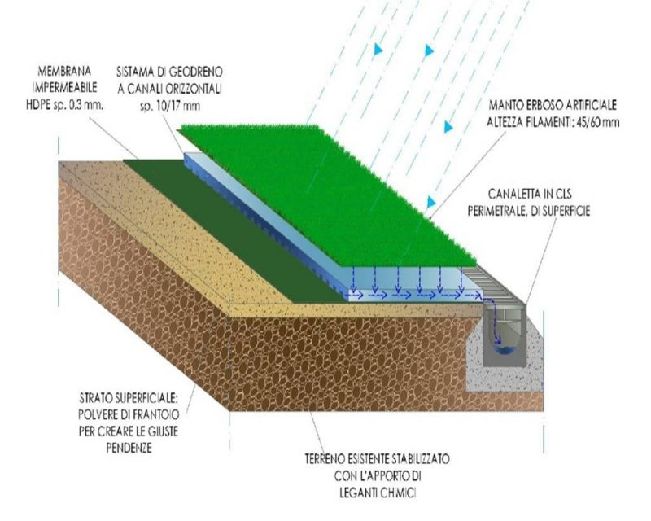
Erba sintetica
Volendo ad esempio valutare una pavimentazione in erba sintetica occorre anzitutto verificare la natura del terreno dove si deve realizzare il campo.
Quindi si passa alla realizzazione del sottofondo, che consiste in base al terreno esistente, nel livellamento dello stesso e alla realizzazione di pendenze con materiali inerti, oppure allo sbancamento da 20 a 40 cm circa del terreno non idoneo e al riempimento di pietrame, pietrisco e sabbia di cava con successiva realizzazione di pendenze e rullatura.
Nei lati lunghi del campo si possono inserire delle canalette, che servono per la raccolta delle eventuali acquee meteoriche in eccesso, invece nei lati corti un cordolo che serve a perimetrare il campo in erba sintetica.
Nella terza fase si passa alla posa del manto erboso e alla rigatura del campo:
- Posa
- Incollaggio
- Taglio
- Inserimento rigatura campo
Successivamente si provvede all’intaso con sabbia silicea e gomma nobilitata e certificata ed infine alla spazzolatura del campo per distribuire l’intaso e uniformarlo:
- Sabbia silicea per zavorrare il manto erboso
- Intaso prestazionale in Gomma nobilitata e certificata o intaso naturale fibre vegetali
- Spazzolatura finale per distribuire l’intaso in maniera uniforme nel campo

Progetto di un campo da calcetto: altri aspetti da considerare
In un progetto di un campo da calcetto devono sempre essere previste delle recinzioni; è buona norma inoltre valutare anche voliere e sistema di illuminazione.
Per la recinzione occorre considerare che queste devono essere poste ad una distanza minima di 1,50 m dalle linee laterali e 2,00 m dalle linee di porta, pur se sono ammesse minime tolleranze.
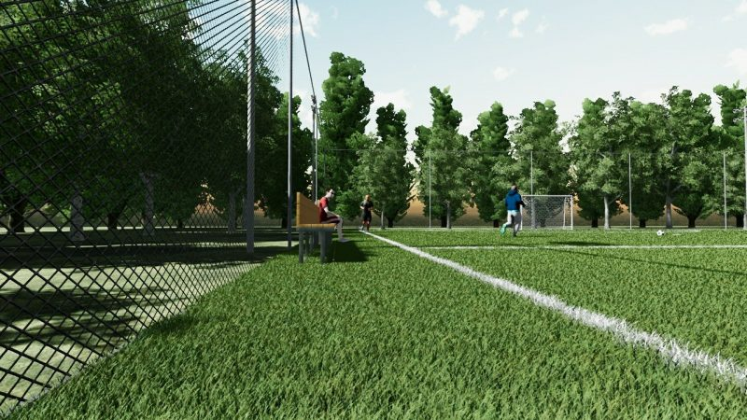
E’ utile prevedere anche una rete di copertura superiore del campo da calcetto, per evitare la fuoriuscita del pallone nella parta alta.
Di colore verde con maglia cm 13 cm x 13 cm e filo del diametro di 2 mm, queste voliere sono realizzate in polietilene alta tenacità, con una lavorazione ad intreccio irremovibile, ad altissimo trattamento contro i raggi UV per garantirne resistenza agli agenti atmosferici.
L’illuminazione orizzontale e verticale sui campi da calcetto è molto importante: essa infatti deve permettere ai giocatori di ricevere la giusta intensità di luce in tutte le direzioni del campo per riuscire a seguire bene la traiettoria del pallone. La direzionalità delle luci led deve essere misurata a 1,5 metri dal terreno di gioco.
Generalmente gli impianti di illuminazione sono realizzati con pali rastremati o conici e zincati a caldo completi di morsettiere, conchiglie e staffa di ancoraggio proiettore.
Le lampade ideali sono a ioduri metallici e luce bianca, con RA superiore a 80. Le lampade devono essere certificate IEC e CE.
I proiettori possono essere a fascia circolare o rettangolare: se le torri portalampada sono disposte lungo i lati maggiori, meglio scegliere un proiettore a fascia rettangolare, se invece sono disposte lungo le diagonali del campo è preferibile optare per le fasce circolari. I proiettori devono avere una classe di isolamento I e IP65, le unità di alimentazioni delle luci classe di isolamento IP20.
Infine, non può mancare l’illuminazione d’emergenza, obbligatoria per la sicurezza di spettatori durante l’uscita dalle strutture sportive.
Per l’illuminazione utili norme di riferimento sono:
- UNI EN 12193
- UNI EN 12665
- norma CEI 64-8 variante V2
- UNI EN ISO 9001.

Piante e sezioni in DWG e modello in EDF del progetto di un campo da calcetto
Ecco disponibili per il download elaborati grafici e modello 3D dell’esempio realizzato di un progetto di un campo da calcetto.
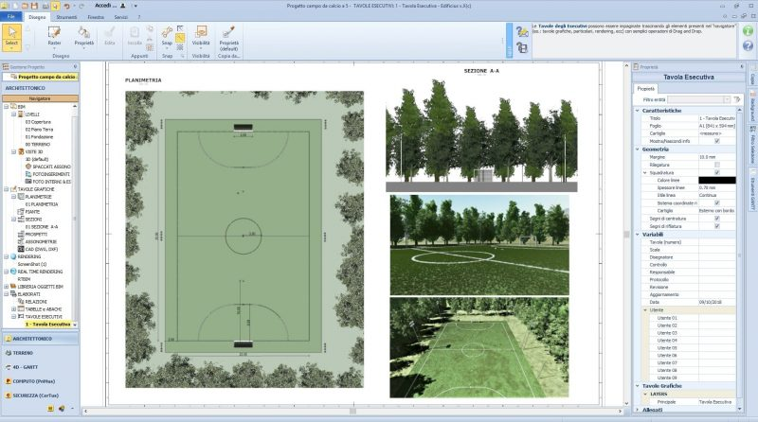

Clicca qui per scaricare Edificius, il software per la progettazione architettonica BIM

Scarica il modello 3D BIM (file .edf) del progetto di un campo da calcetto

Scarica il modello 3D BIM (file .edf) del progetto di un campo da calcetto in formato Educational

Scarica i DWG in formato .zip di pianta e sezione del progetto di un campo da calcetto

Come progettare un campo da calcetto con software BIM
Vediamo con Chiara come progettare un campo da calcetto, rispettando le indicazioni di misure minime, delimitazioni, elementi di arredo permanenti, tipologie di pavimenti, utilizzando un software di progettazione architettonica BIM.

Vuoi rimanere aggiornato su questo argomento e sulle principali novità legate al mondo del BIM?
Iscriviti GRATIS alla Newsletter
Tags: FP071

Condividi questo articolo

2COMMENTI
- totydice:
07/11/2018 en 8:31
molto utile
sarebbe interessante averli per tutti i tipi di campi e pavimentazioni
Rispondi
  - Mario Guerrierodice:
07/11/2018 en 8:45
Ciao,
cogliamo l’occasione per ringraziarti.
A breve usciranno nuovi articoli sulle altre tipologie di campi da gioco, continua a seguirci per rimanere aggiornato!
Cordiali saluti
La redazione di BibLus
Rispondi

Lascia un Commento
Vuoi partecipare alla discussione?
Fornisci il tuo contributo!

Nome *
Email *
Sito web

CATEGORIE
- ACCA INside
- Calcolo strutturale
- Certificazione energetica
- Computo metrico e contabilità lavori
- Fatturazione elettronica
- Focus progetti
- Impiantistica e antincendio
- Manutenzione
- Progettazione architettonica BIM
- Rinnovabili
- Rivoluzione digitale
- Sicurezza

CERCA NEL SITO

ACCA OUTSIDE
BIMExpo 2018
Madrid, 13-16 novembre
Architect@Work 2018
Milano, 14-15 novembre
Restructura 2018
Torino, 15 -18 novembre
Fidec – Forum italiano delle Costruzioni
Milano, 21 novembre
Smart Building Levante 2018

